KRATKOROČNI AKT STRATEŠKOG PLANIRANJA

PROVEDBENI PROGRAM
OPĆINE MAJUR
MANDATNO RAZDOBLJE 2021.-2025.

Majur, prosinac 2021. godine

Sadržaj

PREDGOVOR 3
1. TEMELJ IZRADE PROVEDBENOG PROGRAMA-ZAKONSKA OSNOVA 4
2. STRATEŠKO UPORIŠTE - NACIONALNA RAZVOJNA STRATEGIJA I PROGRAMI…………………………………….…………………………………………………………………….………….4
3. PRIORITETI DJELOVANJA U PODRUČJU NADLEŽNOSTI SAMOUPRAVNE JEDINICE 9
4. LOKACIJSKA I POSTOJEĆA INFRASTRUKTURA PODRUČJA PROVEDBE 10
5. DJELOKRUG RADA I ORGANIZACIJSKA STRUKTURA 12
6. VIZIJA 15
7. MISIJA 15
8. PRORAČUN KAO TEMELJNI FINANCIJSKI DOKUMET PROVEDBENOG PROGRAMA 16
POKAZATELJI I PARTICIPATIVNO PLANIRANJE KAO TEMELJ IZRADE PROVEDBENOG PROGRAMA 17
9. MJERE I AKTIVNOSTI PROVEDBENOG PROGRAMA 18
10. PROJEKTI BUDUĆEG RAZVOJA 25
11. PRAĆENJE I IZVJEŠTAVANJE O PROVEDBI MJERA PROVEDBENOG PROGRAMA 28

Kronološki popis slika i tablica:
Tablica 1. (Izvor: https://esavjetovanja.gov.hr/ECon/MainScreen?entityId=17226)
Slika 1. Područje općine Majur
Tablica 2. Broj stanovnika Općine Majur
Slika 2. Organizacijska struktura Općine Majur
Slika 3. Iznos plana proračuna

PREDGOVOR

Od osnutka Općine Majur 1997. godine rad i planiranje razvoja niti malo nije bio jednostavan. Tada je naglasak bio na obnovi javnih objekata i obiteljskih kuća nakon Domovinskog rata 1991-1995, a danas živimo u vremenu promjene načine života zbog svjetske pandemije Covid 19, te se ponovno vraćamo na obnovu javnih objekata i obiteljskih kuća, ovaj put zbog razornog potresa koji je zahvatio naše područje 29. prosinca 2020. godine. Uz sve to svjedoci smo smanjenja broja stanovnika, velik broj starijeg stanovništva što je povezano i sa nedovoljnim vlastitim financijskim sredstvima za sve ono što bi htjeli u budućnosti napraviti.
Kako smo na početku novog programskog razdoblja 2021-2027 sredstva za razvoj nastojat ćemo tražiti putem EU natječaja i usmjeravati ih za razvoj područja Općine Majur i poboljšavanje uvjeta života naših stanovnika.
Prioriteti u ovom mandatnom razdoblju 2021.-2025. su obnova potresom oštećenih objekata i povratak svakodnevnom životu, stvaranje uvjeta za razvoj gospodarstva i demografski oporavak, razvoj turističkih sadržaja, poboljšanje socijalnih usluga, izgradanja i poboljšanje komunalne infrastrukture te izgradnja objekata koji će pridonijeti poboljšanju kvalitete života stanovnika Općine Majur.

Općinska načelnica
Klementina Karanović

TEMELJ IZRADE PROVEDBENOG PROGRAMA-ZAKONSKA OSNOVA

Odredbama koje donosi Zakon o sustavu strateškog planiranja i upravljanja razvojem Republike Hrvatske (Narodne novine, br. 123/17), te Uredba o smjernicama za izradu akata strateškog planiranja od nacionalnog značaja i od značaja za jedinice lokalne i područne (regionalne) samouprave (Narodne novine, br. 89/18) donosi se ovaj provedbeni program Općine Majur. Članak 24. Zakona o sustavu strateškog planiranja i upravljanja razvojem Republike Hrvatske (Narodne novine, br. 123/17) definira provedbene programe kao:
- provedbeni programi jedinica područne (regionalne) samouprave su kratkoročni akti strateškog planiranja koji osiguravaju provedbu posebnih ciljeva akata strateškog planiranja iz članka 23. ovoga Zakona i poveznicu s proračunom jedinice područne (regionalne) samouprave
- provedbeni program jedinice područne (regionalne) samouprave donosi se za vrijeme trajanja mandata izvršnog tijela jedinice područne (regionalne) samouprave i vrijedi za taj mandat

STRATEŠKO UPORIŠTE - NACIONALNA RAZVOJNA STRATEGIJA I PROGRAMI

Provedbeni program Općine Majur temeljno uporište će imati u strateški nadređenom aktu Nacionalnoj razvojnoj strategiji Republike Hrvatske do 2030. godine i to ponajprije u dijelu koji se odnosi na ravnomjeran regionalni razvoj čemu se Općina Majur teži prikloniti. Donošenjem Plana razvoja Sisačko-moslavačke županije isti će biti prilagođen regionalnoj strategiji.

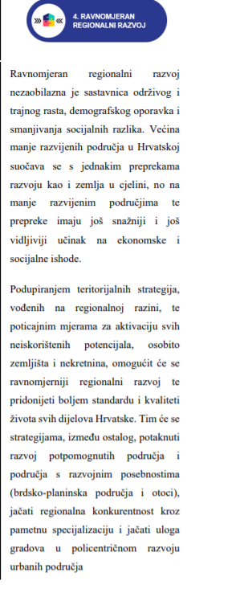
DUGOROČNI STRATEŠKI AKT
Nacionalna razvojna strategija Republike Hrvatske do 2030. godine (NRS 2030.)
Razvojni smjerovi:
- Održivo gospodarstvo i društvo
- Jačanje otpornosti na krize
- Zelena i digitalna tranzicija
- Ravnomjeran regionalni razvoj
Strateški ciljevi Održivo gospodarstvo i društvo:
SC 1. Konkurentno i inovativno gospodarstvo
SC 2. Obrazovani i zaposleni ljudi
SC 3. Učinkovito i djelotvorno pravosuđe, javna uprava i upravljanje državnom imovinom
SC 4. Globalna prepoznatljivost i jačanje međunarodnog položaja i uloge Hrvatske
Strateški ciljevi Jačanje otpornosti na krize:
SC 5. Zdrav, aktivan i kvalitetan život
SC 6. Demografska revitalizacija i bolji položaj obitelji
SC 7. Sigurnost za stabilan razvoj
Strateški ciljevi Zelena i digitalna tranzicija:
SC 8. Ekološka i energetska tranzicija za klimatsku neutralnost
SC 9. Samodostatnost u hrani i razvoj bio gospodarstva
SC 10. Održiva mobilnost
SC 11. Digitalna tranzicija društva i gospodarstva
Strateški ciljevi Ravnomjeran regionalni razvoj :
SC 12. Razvoj potpomognutih područja i područja s razvojnim posebnostima
SC 13. Jačanje regionalne konkurentnosti

Prilikom definiranja razvojnih mjera i aktivnosti u obzir će se uzeti i Programi Vlade Republike Hrvatske, posebice onaj od izuzetnog značaja za budući razvoj Sisačko-moslavačke županije i područja općine Majur:
- Program društvene i gospodarske revitalizacije potpomognutih područja Sisačko-moslavačke županije pogođenih potresom
STRATEŠKI SMJER 1. | POTICANJE RAZVOJA OSNOVNIH ČINITELJA KONKURETNOSTI ŽUPANIJE
Poseban cilj 1. | POVEĆANJE PRODUKTIVNOSTI I ZAPOSLENOSTI
MJERA 1.1. | Povećanje kapaciteta zapošljavanja u gospodarstvu Županije
Ishodi | Porast broja poduzetnika, obrtnika i OPG-ova (start-up poduzeća)  Porast broja zaposlenih  Povećanje dohodovne snage stanovništva  Povećanje izvornih proračunskih prihoda temeljenih na ekonomskoj snazi lokalnog stanovništva  Poticanje tranzicije postojećih gospodarskih subjekata u svrhu zapošljavanja stanovništva
Mjera 1.2. | Jačanje produktivnih kapaciteta gospodarstva Županije
Ishodi | Povećanje investicijskih aktivnosti u gospodarstvu Županije  Povećanje produktivnosti rada gospodarstva Županije  Veći stupanj diversifikacije gospodarske strukture Županije  Povećanje izvornih proračunskih prihoda temeljenih na ekonomskoj snazi lokalnih poduzeća  Unapređenje drvno-prerađivačkog sektora  Povećanje broja poduzeća koja razvijaju nove tehnologije (gaming industrija, autoindustrija, ICT industrija)
Mjera 1.3. | Povećanje atraktivnosti i funkcionalnosti poslovnog i gospodarskog okruženja u Županiji
Ishodi | Povećanje dostupnosti i kvalitete poduzetničke i gospodarske infrastrukture  Povećanje neporeznih izvornih proračunskih prihoda  Unaprjeđenje sustava podrške razvoju privatnog sektora  Povećanje kvalitete poslovnog i strateškog planiranja i upravljanja u javnom i privatnom sektoru  Povećanje upotrebe informacijsko-komunikacijske tehnologije  Poticanje strojarskog i metaloprerađivačkog sektora
Mjera 1.4. | Razvoj održive poljoprivrede
Ishodi | Povećanje broja OPG-a  Povećanje broja stočnih grla  Povećanje voćarskih nasada  Povećanje broja ekoloških proizvoda  Poticanje razvoja poljoprivredno-prehrambenog sektora
Mjera 1.5. | Razvoj održivog turizma i očuvanje prirodne i kulturne baštine
Ishodi | Povećanje ulaganja u turistički sektor  Povećanje broja noćenja i dolazaka turista  Revitalizacija lječilišta Topusko  Povećanje broja posjetitelja kulturne i prirodne baštine
Mjera 1.6. | Veća apsorpcija EU fondova
Ishodi | Povećanje zaposlenosti  Porast broja poduzetnika i obrtnika  Povećanje kapaciteta lokalnih proračuna
Poseban cilj 2. | DEMOGRAFSKA REVITALIZACIJA
Mjera 2.1. | Zadržavanje postojećeg i poticanje doseljavanja novog stanovništva
Ishodi | Povećanje broja stanovnika  Povećanje broja kućanstava  Povećanje kvalitete života i dostupnosti lokalnih sadržaja i usluga  Povećanje obrazovnih mogućnosti za stanovništvo
Mjera 2.2. | Poticanje prirodnog prirasta stanovništva
Ishodi | Povećanje nataliteta i prirodnog prirasta stanovništva  Povećanje odgojno-obrazovnih kapaciteta za djecu
Mjera 2.3. | Ekonomska i socijalna integracija starijeg stanovništva u lokalnu zajednicu
Ishodi | Povećanje broja dostupnih usluga i sadržaja za starije osobe  Veća zastupljenost starijih osoba u aktivnostima lokalne zajednice

STRATEŠKI SMJER 2. | OTKLANJANJE I UBLAŽAVANJE POSLJEDICA UZROKOVANIH POTRESOM
Poseban cilj 3. | OBNOVA I IZGRADNJA STAMBENIH I POSLOVNIH OBJEKATA
MJERA 3.1. | Obnova stambenih i poslovnih objekata
Ishodi | Osiguranje primjerene razine stanovanja te kvalitete života  Održanje postojećeg broja poduzetnika i obrtnika  Reaktivacija poslovanja potresom pogođenih poslovnih subjekata
MJERA 3.2. | Izgradnja novih stambenih i poslovnih objekata
Ishodi | Povećanje broja stanovnika  Porast broja poduzetnika, obrtnika, OPG-a (start-up poduzeća)  Porast broja zaposlenih
MJERA 3.3. | Financijska podrška stanovništvu, poduzetnicima i obrtnicima
Ishodi | Povećanje broja poduzetnika te poticanje rasta i razvoja postojećih poduzetnika. Povećanje kapitalne i tehnološke opremljenosti rada poduzetnika i obrtnika  Rast zaposlenosti i dohotka
Poseban cilj 4. | OBNOVA I IZGRADNJA NUŽNE DRUŠTVENE I GOSPODARSKE INFRASTRUKTURE
MJERA 4.1. | Obnova i izgradnja komunalne, prometne, energetske i digitalne infrastrukture
Ishodi | Podizanje razine standarda mrežne javne infrastrukture  Povećanje stupnja priključenosti stanovništva na mrežnu javnu infrastrukturu  Povećanje produktivnosti poslovnih subjekata
MJERA 4.2. | Obnova i izgradnja svih područja društvene infrastrukture
Ishodi | Povećanje razine standarda javne društvene infrastrukture  Povećanje kvalitete života
MJERA 4.3. | Razminiranje miniranog područja
Ishodi | Povećanje kvalitete i sigurnosti života
Tablica 1. (Izvor: https://esavjetovanja.gov.hr/ECon/MainScreen?entityId=17226)

PRIORITETI DJELOVANJA U PODRUČJU NADLEŽNOSTI SAMOUPRAVNE JEDINICE

Strateški ciljevi Ravnomjeran regionalni razvoj :
SC 12. Razvoj potpomognutih područja i područja s razvojnim posebnostima
U svrhu određivanja prioriteta djelovanja temeljenog na potrebama koje ima općina Majur vodili smo se za ciljevima utemeljenim u politici regionalnoga razvoja čija je zadaća pridonijeti društveno-gospodarskom razvoju, u skladu s načelima održivog razvoja, stvaranjem uvjeta koji će svim dijelovima zemlje omogućavati jačanje konkurentnosti i realizaciju vlastitih razvojnih potencijala. Politika regionalnoga razvoja temelji se na partnerstvu i suradnji između javnog, privatnog i civilnog sektora, strateškom planiranju, udruživanju sredstava iz različitih izvora namijenjenih pripremi, izradi i provedbi planskih dokumenata i razvojnih projekata kojima se postiže trajan i mjerljiv učinak na regionalni razvoj, te se sustavno prati i vrednuje ishod toga. Provodi se u skladu s autonomijom jedinica lokalne i područne (regionalne) samouprave te pridonosi skladnom i uravnoteženom razvoju zemlje koji osigurava zaštitu i očuvanje prirodnog okoliša i raznolikosti kulturnog bogatstva.

LOKACIJSKA I POSTOJEĆA INFRASTRUKTURA PODRUČJA PROVEDBE

  - Lokacija provedbe
Općina Majur smještena je na jugu Sisačko-moslavačke županije, na području Banovine. Graniči s općinama Sunja, Donji Kukuruzari i gradom Hrvatska Kostajnica. Općina obuhvaća područje 11 naselja u kojima na 67,96 km2 živi 1.185 stanovnika prema popisu iz 2011. godine. Uz mjesto Majur kao središte općine nalaze se i naselja Gornja Meminska, Gornji Hrastovac, Graboštani, Kostrići, Malo Krčevo, Mračaj, Srednja Meminska, Stubalj, Svinica i Veliko Krčevo.
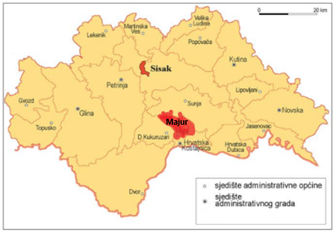
Slika 1. Područje općine Majur

  - Osnovna infrastrukturna i društvena obilježja općine Majur

- Prometnu infrastrukturu Općine Majur čine državna, županijska, lokalne ceste i nerazvrstane ceste. Dužina prometne infrastrukture iznosi oko 36 kilometara.
- Voda kao javno dobro Općine u sklopu je vodoopskrbnog sustava Hrvatske Kostajnice i njome upravlja trgovačko društvo Grada Hrvatske Kostajnice JP „Komunalac“ d.o.o.. Na vodoopskrbni sustav priključeno je oko 315 kućanstava općine Majur.
- Kanalizacijski sustav u planu je projekata budućeg razvoja općine
- Sakupljanje i zbrinjavanje komunalnog otpada sa područja općine provodi komunalno poduzeće „Komunalac“ d.o.o. iz Petrinje
- Stanovništvo općine Majur čini 1.185 stanovnika prema popisu iz 2011. godine i naseljeni su u 11 statističkih naselja
- Najveći broj stanovnika ima srednjoškolsku razinu obrazovanja 42%, višu ili visoku razinu obrazovanja ima 5% stanovnika, s nezavršenom osnovnom školom je 25% stanovnika, a 28% stanovništva završilo je osnovnu školu
- Oko 130 ljudi je zaposleno, a 120 nezaposleno s područja Općine
- Ostali udio u stanovništvu čini starije/umirovljeno stanovništvo i mladi
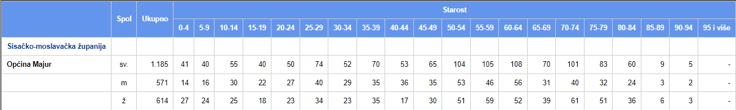
Tablica 2. Broj stanovnika Općine Majur
- Gospodarstvo općine Majur čine poljoprivredna i industrijsko-prerađivačka proizvodnja
- Sektori koji su isto tako zastupljeni na području općine su šumarstvo i trgovina na veliko i malo
- Najmanji je udio obrta
- Obrazovni i odgojni sustav Općine Majur, odnosno ustanova navedenih djelatnosti u potresu iz prosinca 2020. godine u potpunosti je uništena
- Većina djece vrtićke dobi koristi usluge Dječjeg vrtića „Krijesnica“ u Hrvatskoj Kostajnici uz sufinanciranje usluge od strane Općine Majur
- Djeca svih osnovnoškolskih razreda pohađaju Osnovnu školu „Davorina Trstenjaka“ u Hrvatskoj Kostajnici.
- Civilno društvo općine Majur čine organizacije u sportu i kulturi: Dobrovoljno vatrogasno društvo „Majur“, Kulturna umjetničko društvo „Sloga“ Majur, Lokalna akcijska grupa Una, Sportsko ribolovna udruga „Klen“ Majur, Športski nogometni klub „Radnik“ Majur, Udruga „Hrvatska žena“ Majur, Udruga „Hrvatska žena“ Graboštani, Udruga hrvatskih branitelja Domovinskog rata '92-'92 Graboštani, Udruga mladih „Mravi“ Majur, Udruga žena „Kruna“ Stubalj te Pogrebno društvo Sv. Ivan u Stublju.
- Osnovna ustanova za vršenje kulturnih i obrazovnih djelatnosti na području Općine Majur je Narodna knjižnica i čitaonica Majur kao jedini proračunski korisnik Općine.

DJELOKRUG RADA I ORGANIZACIJSKA STRUKTURA

OPĆINSKA NAČELNICA
(Zamjenik iz reda pripadnika srpske nacionalne manjine)

JEDINSTVENI UPRAVNI ODJEL
Pročelnik

Slika 2. Organizacijska struktura Općine Majur

  - Poslovi općinske načelnice općinske načelnice:
- priprema prijedloge općih akata,
- izvršava ili osigurava izvršavanje općih akata Općinskog vijeća,
- Općinskom vijeću podnosi izvješće o svome radu,
- vodi brigu o upravljanju općinskom imovinom i naredbodavac je izvršenja Proračuna Općine Majur,
- usmjerava djelovanje jedinstvenog upravnog odjela u obavljanju poslova te nadzire njegov rad,
- upravlja nekretninama i pokretninama u vlasništvu Općine Majur te njezinim prihodima i rashodima, sukladno zakonu i ovom Statutu,
- odlučuje o stjecanju i otuđivanju nekretnina i pokretnina Općine Majur i raspolaganju ostalom imovinom u skladu sa Zakonom, Statutom i posebnim propisima,
- bira i razrješuje predstavnike Općine Majur u tijelima javnih ustanova, trgovačkih društva i drugih osoba iz članka 14. stavka 1. alineje 5. ovog Statuta,
- odgovoran je središnjem tijelu državne uprave za obavljanje poslova državne uprave, možebitno prenesenih u djelokrug tijela Općine Majur,
- bira i imenuje članove stalnih i povremenih radnih tijela iz svog djelokruga,
- te obavlja i druge poslove sukladno zakonu, ovom Statutu i odlukama Općinskog vijeća.

  - Poslovi jedinstvenog upravnog odjela-pročelnik i referent za administrativne poslove:

- upravlja radom Jedinstvenog upravnog odjela te sukladno zakonu, drugim propisima, Statutom i drugim općim aktima Općine Majur brine za pravodobno i zakonito obavljanje poslova iz djelokruga Jedinstvenog upravnog odjela. Prati zakone i druge propise i organizira njihovu primjenu u okviru samoupravnog djelokruga Općine Majur,
- organizira, koordinira i usmjerava rad službenika i namještenika Jedinstvenog upravnog odjela, upravlja radom Vlastitog pogona kao organizacijske jedinice u Jedinstvenom upravnom odjelu koji je osnovan za obavljanje komunalnih djelatnosti na području Općine Majur i koordinira rad namještenika Vlastitog pogona, brine za zakonitost rada te materijalno i financijsko poslovanje Vlastitog pogona te brine o resursima za učinkovito i pravovremeno obavljanje komunalnih djelatnosti,
- iznosi stručna mišljenja i daje prijedloge na planove i programe iz područja društvenih djelatnosti i za rješavanje imovinsko pravnih odnosa na imovini od posebnog interesa za Općinu Majur,
- rješenjem odlučuje o prijmu u službu i prestanku službe, rasporedu na radno mjesto te o drugim pravima i obvezama službenika i namještenika Jedinstvenog upravnog odjela. Donosi rješenja o plaći i naknadama za općinskog načelnika i njegove zamjenike te deklaratorne odluke o početku i prestanku obnašanja dužnosti općinskog načelnika i njegovih zamjenika,
- surađuje s radnim tijelima Općinskog vijeća i Općinskog načelnika Općine Majur te s ovlaštenim predlagateljima izrađuje nacrte općih akata Općine Majur,
- priprema i organizira rad Općinskog vijeća,
- vodi brigu o pravodobnom usklađenju općih akata s novim odnosno s izmjenama i dopunama važećih propisa te sudjeluje u pripremi i izradi akata koje donose tijela Općine Majur te o otpremanju općih akata na nadzor,
- izrađuje službene novine Općine Majur u kojima se akti objavljuju,
- vodi samostalno postupak za donošenje rješenja iz djelokruga Jedinstvenog upravnog odjela Općine Majur,
- obavlja poslove javne nabave, poslove jednostavne nabave, sastavlja plan nabave, objavljuje potrebne objave u Elektroničkom oglasniku javne nabave te obavlja i druge poslove u skladu sa Zakonom o javnoj nabavi.
- obavlja poslove službenika za informiranje,
- obavlja poslove osobe zadužene za nepravilnosti, zaprima i obrađuje prijave nepravilnosti, dostavlja ih nadležnim tijelima te izrađuje i šalje polugodišnje i godišnje izvješće o nepravilnostima,
- surađuje s odgovarajućim tijelima državne uprave te drugim jedinica lokalne i područne (regionalne) samouprave,
- izvršava akte Općinskog vijeća i Općinskog načelnika iz djelokruga Jedinstvenog upravnog odjela,
- obavlja i druge poslove iz djelokruga Jedinstvenog upravnog odjela po nalogu Općinskog načelnika,
- obavlja administrativno-tehničke poslove za općinsko vijeće, općinskog načelnika i njegove zamjenike,
- vodi upisnik predmeta upravnog postupka i urudžbeni zapisnik te formira spise predmeta i iste dostavlja u rad,
- arhivira predmete i vodi brigu o arhivskoj građi sukladno posebnoj odluci.
- Zaprima, pregledava, razvrstava i otprema poštu,
- vodi brigu o općinskim pečatima i njihovoj primjeni.
- obavlja nabavu uredskog materijala,
- obavlja, prijepise, fotokopiranje, sortiranje i odlaganje dokumentacije.
- obavlja poslove zapisničara na sjednicama tijela Općine Majur te drugih tijela po ukazanoj potrebi.
- obavlja uredske poslove za općinskog načelnika (prijem stranaka, poruka, obavijesti, očitovanja i sl.) te uspostavlja telefonske veze putem kućne centrale i daje građanima osnovne informacije,
- pregledava elektroničku poštu i Web stranicu Općine Majur te po nalogu općinskog načelnika na istu odgovara,
- izvršava akte općinskog vijeća i općinskog načelnika iz djelokruga svog radnog mjesta,
- vodi evidenciju o službenicima i evidenciju o radnom vremenu,
- uređuje i vodi evidenciju iz djelokruga svog radnog mjesta,
- obavlja i druge poslove iz djelokruga Jedinstvenog upravnog odjela po nalogu pročelnika Jedinstvenog upravnog odjela.

VIZIJA

Održivo gospodarstvo, poljoprivreda i turizam temeljeni na bogatoj prirodnoj i kulturnoj baštini koji stanovnicima Općine Majur jamče visoku kvalitetu života.

MISIJA

Predanim rad omogućiti stanovnicima Općine Majur kvalitetan život.

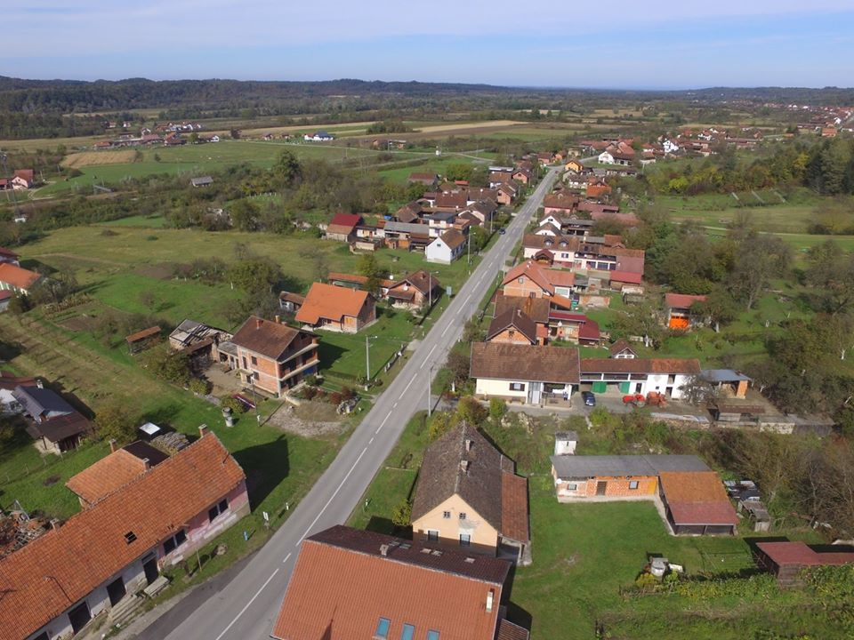

PRORAČUN KAO TEMELJNI FINANCIJSKI DOKUMET PROVEDBENOG PROGRAMA

Proračun kao dokument temeljni je financijski ,pravni i konsolidirani akt u kojem su utvrđeni svi prihodi i primici i rashodi i izdaci Općine za određenu proračunsku godinu kao i proračunskog korisnika Općine, a koja se u Republici Hrvatskoj definira u razdoblju od od 1.1. do 31.12. Proračun predlaže čelnik, kao izvršno tijelo, a donosi ga Općinsko vijeće, kao predstavničko tijelo i to većinom glasova svih članova Vijeća. Proračun se donosi krajem tekuće godine za narednu proračunsku godinu.
Struktura Proračuna
Opći dio
- Račun prihoda i rashoda – sadrži konsolidirani plan svih prihoda i primitaka te rashoda i izdataka Općine Majur za proračunsku godinu iskazanih po ekonomskoj klasifikaciji i izvorima financiranja.
- Račun financiranja – sadrži sve konsolidirane primitke od financijske imovine i zaduživanja te sve izdatke za financijsku imovinu i otplatu zajmova za proračunsku godinu.

Posebni dio
- Plan rashoda i izdataka Općine i jednog proračunskog korisnika Općine Majur- Narodne knjižnice i čitaonice Majur, raspoređen po programima odnosno aktivnostima, tekućim i kapitalnim projektima. Rashodi i izdaci su iskazani prema ekonomskoj, funkcijskoj klasifikaciji i izvorima financiranja sukladno Pravilniku o proračunskim klasifikacijama.
Financijski pokazatelj proračuna-visina plana proračuna
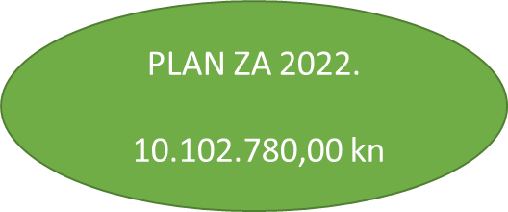
Slika 3. Iznos plana proračuna

POKAZATELJI I PARTICIPATIVNO PLANIRANJE KAO TEMELJ IZRADE PROVEDBENOG PROGRAMA

Uzevši u obzir temeljnu Nacionalnu razvojnu strategiju Hrvatska 2030., posebice prioritet djelovanja u smjeru regionalnog i ravnomjernog razvoja, vezaši se na Programe i prijedloge Programa definirane od strane Vlade Republike Hrvatske koji se odnose i čije će odrednice utjecati na smjer razvoja naše Županije, a isto tako, imajući na umu potrebe obnove infrastrukture i stvaranja uvjeta za prosperitetniji život žitelja formirane su sljedeće mjere i aktivnosti provedbenog programa Općine Majur:

MJERE I AKTIVNOSTI PROVEDBENOG PROGRAMA

MJERA 1.
Komunalne djelatnosti i razvoj infrastrukture
- mjera uključuje ispunjenje potreba obavljanja određenih djelatnosti kojima je cilj očuvanje nesmetanog funkcioniranja zajednice koje uključuju: osiguranje opskrbe pitkom vodom za stanovništvo, odvodnju otpadnih voda, odvoz komunalnog otpada, održavanje javnih površina, trgova i cesta, kao i drugih djelatnosti nužnih za opstanak zajednice-mjera definira 4 aktivnosti

Mjera 1.
Komunalne djelatnosti i razvoj infrastrukture
AKTIVNOST | POČETNA VRIJEDNOST | KRAJNJA VRIJEDNOST | PRORAČUN | NAZIV POKAZATELJA
1.1. Ulaganje u nerazvrstane ceste | 9 | 36 | Program 1007 | kilometri nerazvrstanih cesta
1.2. Upravljanje i održavanje javne rasvjete | 20 | 80 | Program 1001 | broj rasvjetnih tijela
1.3. Uređenje groblja | 4 | 16 | Program 1001 | broj izvršenih sanacija i održavanja godišnje
1.4. Sanacija i održavanje zgrada i poslovnih prostora | 1 | 4 | Program 1001 | broj saniranih nekretnina
Usklađenost s NRS Hrvatska 2030. | SC 12. Razvoj potpomognutih područja i područja s razvojnim posebnostima

MJERA 2.
Natalitet, odgoj i obrazovanje
- mjeru Natalitet, odgoj i obrazovanje definiraju 5 aktivnosti koje se odnose na buduća ulaganja u smanjenju nepovoljnog demografskog trenda i stopa iseljavanja koje su ključne među problemima lokalnih zajednica pa tako i Općine Majur, niska stopa nataliteta dovodi do izumiranja ruralnih sredina i nedostatka radne snage u njima. Aktivnosti ove mjere utjecat će na smanjenje negativnog trenda i poboljšanja demografske slike općine Majur.

Mjera 2.
Natalitet, odgoj i obrazovanje
AKTIVNOST | POČETNA VRIJEDNOST | KRAJNJA VRIJEDNOST | PRORAČUN | NAZIV POKAZATELJA
2.1. Sufinanciranje brige o novorođenoj djeci | 4 | 22 | Program 1000 | broj isplaćenih potpora iz proračuna
2.2. Sufinanciranje troškova smještaja mladih obitelji | 0 | 4 | Program 1000 | broj isplaćenih potpora iz proračuna
2.3. Subvencije predškolskom obrazovanju | 20 | 75 | Program 1000 | broj isplaćenih subvencija
2.4. Sufinanciranje troškova obrazovanja | 5 | 23 | Program 1000 | broj sufinanciranog obrazovanja
2.5. Poticanje društvenih aktivnosti djece | 10 | 35 | Program 1000 | broj aktivno uključene djece u aktivnosti u zajednici
Usklađenost s NRS Hrvatska 2030. | SC 12. Razvoj potpomognutih područja i područja s razvojnim posebnostima

MJERA 3.
Potpomognute skupine-zdravstvo i socijalna skrb
- mjera definira zajednički pristup u rješavanju problema siromaštva i socijalne isključenosti, uz osiguravanje minimalnog standarda najugroženijem dijelu društva, te sprječavanje novih pojava siromaštva i socijalne isključenosti žitelja općine Majur. Aktivnosti se baziraju na osiguravanju uvjeta za ostvarenje tri glavna zdravstveno-socijalna prioriteta: borbu protiv siromaštva i socijalne isključenosti, zdravstvenu zaštitu najugroženijih, te smanjenje nejednakosti u društvu i sprječavanje nastanka novih kategorija siromašnih, kao i smanjenja broja siromašnih i socijalno isključenih osoba.

Mjera 3.
Potpomognute skupine-zdravstvo i socijalna skrb
AKTIVNOST | POČETNA VRIJEDNOST | KRAJNJA VRIJEDNOST | PRORAČUN | NAZIV POKAZATELJA
3.1. Socijalna skrb za ranjive skupine | 5 | 20 | Program 1005 | broj isplaćenih subvencija iz proračuna
3.2. Osiguranje prehrane najugroženijim skupinama | 25 | 80 | Program 1005 | broj izdanih obroka u sklopu socijalne kuhinje
3.3. Sufinanciranje zdravstvene njege | 3 | 13 | Program 1001 | broj isplaćenih subvencija iz proračuna
3.4. Ranjive skupine u aktivnostima u zajednici | 2 | 9 | Program 1005 | broj uključenih osoba ranjivih skupina
Usklađenost s NRS Hrvatska 2030. | SC 12. Razvoj potpomognutih područja i područja s razvojnim posebnostima

MJERA 4.
Obnova i razvoj prostora i okolišne raznolikosti, gospodarstva i poljoprivrede
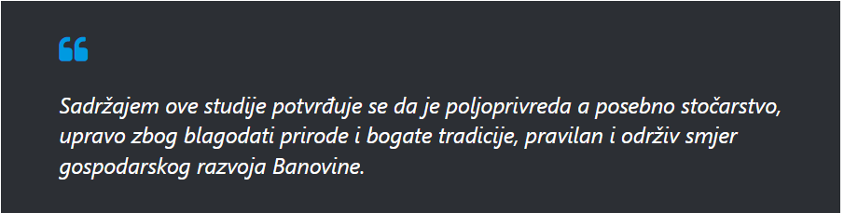
Izvor: Akademija poljoprivrednih znanosti i Agronomski fakultet Sveučilišta u Zagrebu

- mjera uključuje 7 aktivnosti temeljene na stvaranju uvjeta za obnovu i opstanak žitelja i općinske zajednice kroz ulaganje u poljoprivredu, drvnu industriju te turizam kao temelj uspješne demografske, gospodarske i prostorne obnova te mogućnost zapošljavanja svih uzrasta

Mjera 4.
Obnova i razvoj prostora i okolišne raznolikosti, gospodarstva i poljoprivrede
AKTIVNOST | POČETNA VRIJEDNOST | KRAJNJA VRIJEDNOST | PRORAČUN | NAZIV POKAZATELJA
4.1. Uređenje javnih i zelenih površina | 3 | 7 | Program 1002 | broj uređenih površina
4.2. Subvencije OPG-ima | 5 | 20 | Program 1010 | broj isplata iz proračuna
4.3. Subvencije LAG-u „Una“ | 12 | 48 | Program 1000 | broj isplata iz proračuna po godinama
4.4. Subvencije poduzetnicima , obrtnicima i djelatnostima turizma u zajednici | 4 | 18 | Program 1000 | broj isplata iz proračuna
4.5. Energetska i elementarna obnova zgrada i poslovnih prostora | 1 | 3 | Program 1001 | broj obnovljenih zgrada
4.6. Obnova društvenih površina i igrališta | 0 | 3 | Program 1002 | broj obnovljenih površina i igrališta
4.7. Očuvanje kulturne baštine i promocija | 0 | 50 | Program 1017 | broj tiskanih letaka i promo materijala
Usklađenost s NRS Hrvatska 2030. | SC 12. Razvoj potpomognutih područja i područja s razvojnim posebnostima

MJERA 5.
Sport i civilno društvo u zajednici
- mjera osigurava zadovoljavanje temeljnih načela aktivnosti “trećeg”, neprofitnog sektora koje su dobrovoljne i mogu biti orijentirane na zadovoljavanje potrebe određene grupe ljudi. Ovim aktivnostima orijentacija je na stvaranje zajedničkog javnog dobra, a ne na stvaranje profita. Aktivnosti obuhvaćaju dobrovoljno organiziranje i uključivanje žitelja općine u vjerske organizacije, sportske klubove i udruge za ostvarenje temeljnih civilnih vrijednosti čemu teži i ovo vodstvo Općine, a to su poštovanje različitosti, humanost i odgovornost za druge posebice kada je riječ o mladima u zajednici.
Mjera 5.
Sport i civilno društvo u zajednici
AKTIVNOST | POČETNA VRIJEDNOST | KRAJNJA VRIJEDNOST | PRORAČUN | NAZIV POKAZATELJA
5.1. Sufinanciranje sportskih klubova | 1 | 4 | Program 1000 | broj isplaćenih subvencija iz proračuna
5.2. Sufinanciranje udruga civilnog društva | 6 | 24 | Program 1000 | broj isplaćenih subvencija iz proračuna
5.3. Sufinanciranje ostalih sportskih i kulturnih aktivnosti | 2 | 12 | Program 1000 | broj subvencija iz proračuna
5.4. Organizacija manifestacija i druženja | 3 | 12 | Program 1000 | broj manifestacija godišnje
5.5. Nagrađivanje uspješnosti | 4 | 19 | Program 1000 | broj uručenih nagrada iz proračuna
Usklađenost s NRS Hrvatska 2030. | SC 12. Razvoj potpomognutih područja i područja s razvojnim posebnostima

MJERA 6.
Zaštita okoline i žitelja
- aktivnosti ove mjere odnose se na zaštitu žitelja općine Majur od općih nepogoda, situacijama koje izazovu elementarne nepogode te prirodne katastrofe

Mjera 6.
Zaštita okoline i žitelja
AKTIVNOST | POČETNA VRIJEDNOST | KRAJNJA VRIJEDNOST | PRORAČUN | NAZIV POKAZATELJA
6.1. Ulaganje u opremu izvoditelja/dobrovoljaca | 2 | 11 | Program 1000 | broj novonabavljene opreme
6.2. Sufinanciranje rada nositelja zaštite | 12 | 48 | Program 1000 | broj subvencija iz proračuna
Usklađenost s NRS Hrvatska 2030. | SC 12. Razvoj potpomognutih područja i područja s razvojnim posebnostima

PROJEKTI BUDUĆEG RAZVOJA
Projekt | Vrijednost projekta | Izvor financiranja projekta | Pokazatelj rezultata projekta | Usklađenost s NRS 2030.
Obnova potresom oštećenih društvenih objekata | 7.000.000,00 | kapitalne pomoći iz državnog proračuna/pomoći temeljem prijenosa EU sredstava  namjenska sredstva Općine | broj saniranih objekata | SC 12. Razvoj potpomognutih područja i područja s razvojnim posebnostima
Razvoj turističkih sadržaja i izgradnja turističke infrastrukture | 2.000.000,00 | kapitalne i tekuće pomoći iz državnog proračuna/pomoći temeljem prijenosa EU sredstava  namjenska sredstva Općine | broj manifestacija i posjetitelja | SC 12. Razvoj potpomognutih područja i područja s razvojnim posebnostima
Poboljšanje i pružanje socijalnih usluga | 2.000.000,00 | tekuće pomoći iz državnog proračuna/pomoći temeljem prijenosa EU sredstava  tekuće pomoći iz županijskog proračuna  namjenska sredstva Općine | broj korisnika pružene pomoći | SC 12. Razvoj potpomognutih područja i područja s razvojnim posebnostima
Stvaranja uvjeta za gospodarski razvoj i demografski oporavak | 5.000.000,00 | kapitalna pomoć temeljem prijenosa EU sredstava  kapitalna pomoć iz državnog proračuna  kapitalna pomoć iz županijskog proračuna  namjenska sredstva Općine | broj novih investicija | SC 12. Razvoj potpomognutih područja i područja s razvojnim posebnostima
Izgradnja sportsko rekreacijskog centra Majur | 6.000.000,00 | kapitalna pomoć temeljem prijenosa EU sredstava  vlastita sredstva Općine | broj novoizgrađenih objekata | SC 12. Razvoj potpomognutih područja i područja s razvojnim posebnostima
Izgradnja i pojačano održavanje komunalne infrastrukture | 5.000.000,00 | kapitalna pomoć temeljem prijenosa EU sredstava  kapitalna pomoć iz državnog proračuna  vlastita sredstva Općine | broj ulaganja u komunalnu infrastrukturu | SC 12. Razvoj potpomognutih područja i područja s razvojnim posebnostima

PRAĆENJE I IZVJEŠTAVANJE O PROVEDBI MJERA PROVEDBENOG PROGRAMA

Osnovni ciljevi praćenja i izvještavanja o provedbi mjera provedbenog programa su:
- sustavno praćenje uspješnosti provedbe ciljeva i mjera akata strateškog planiranja,
- učinkovito upravljanje provedbom akata strateškog planiranja i kontinuirano unapređivanje javne politike korištenjem rezultata praćenja i izvještavanja,
- pružanje pravovremenih i relevantnih osnova donositeljima odluka prilikom određivanja prioriteta razvojne politike, donošenja odluka na razini strateškog planiranja i reviziju akata strateškog planiranja kroz analizu učinka, ishoda i rezultata provedenih ciljeva i mjera,
- utvrđivanje nenamjernih pozitivnih i negativnih posljedica provedbe planskih dokumenta,
- povezivanje politike, programa, prioriteta, mjera i razvojnih projekata i
- osiguranje transparentnosti i odgovornosti za korištenje javnih sredstava i izvještavanje javnosti o učincima potrošnje javnih sredstava.
Pravilnikom o Strateškom planiranju definiran je sustav praćenja i izvještavanja o provedbi. Praćenje i izvještavanje temelji se na načelima strateškog planiranja i upravljanja razvojem iz Zakona o sustavu strateškog planiranja i upravljanja razvojem Republike Hrvatske (»Narodne novine«, br. 123/17). Polugodišnje i godišnje izvješće o provedbi provedbenih programa jedinica lokalne i područne (regionalne) samouprave je izvješće o napretku u provedbi mjera, aktivnosti i projekata te ostvarivanju pokazatelja rezultata iz kratkoročnih akata strateškog planiranja koje nositelj izrade provedbenog programa podnosi izvršnom tijelu jedinice lokalne ili područne (regionalne) samouprave dva puta godišnje. Izvještavanje o provedbi akta strateškog planiranja proces je pružanja pravovremenih i relevantnih informacija ključnim nositeljima strateškog planiranja na razini JLS te široj javnosti o statusu provedbe strateškog akta. Za provedbu ovoga Provedbenog programa te za praćenje i izvještavanje o provedbi nadležna je Općina Majur na čelu s Načelnicom kao odgovornom osobom. Načelnica će imenovati djelatnike Jedinstvenog upravnog odjela koji će biti odgovorni za koordinaciju provedbe u suradnji s imenovanom radnim tijelom. Na godišnjoj osnovi, krajem svake kalendarske godine, a najkasnije do 20. prosinca revidirat će se Provedbeni program Općine prema potrebama.

ROKOVI ZA IZVJEŠTAVANJE O PROVEDBI OPĆINE MAJUR:
polugodišnje do 20. srpnja tekuće godine
godišnje do 20. siječnja naredne godine za prethodnu godinu

